Data: ___/___/_____ Nome: _______________________

pa | ta | ma | sa | la
pe | te | me | se | le
pi | ti | mi | si | li
po | to | mo | so | lo
pu | tu | mu | su | lu

Escreve os nome por baixo das imagens:

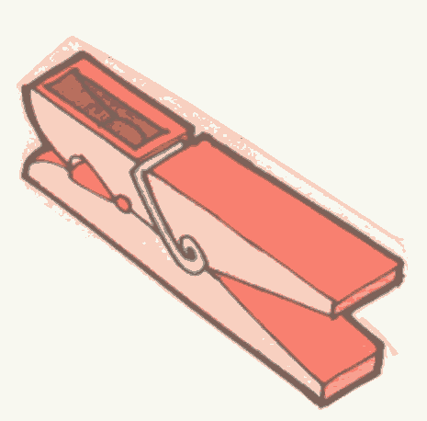 |  |  |  | 

